Tips på appar svenska som andraspråk, förskolan

App | Funktioner | Språk
 | Bornholmslek  Bornholmsmodellen heter en välkänd metod som syftar till att utveckla barns fonologiska medvetenhet. Att vara fonologiskt medveten innebär att kunna skifta fokus från ordens betydelse och innehåll till hur orden är uppbyggda rent ljudmässigt. | 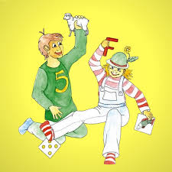
 | Stava  - Dra bokstäverna till rätt plats i bokstavsramar under bilden.  - Klicka på bokstäverna för att höra bokstavsljuden.  - Klicka på högtalaren för att lyssna på ordet till bilden.  - För varje klar uppgift får barnet en del i en stjärna ifylld. Max antal uppgifter är 15 innan alla stjärnorna är ifyllda (det går dock att fortsätta ändå).  - Starta om appen för att nollställa resultatet.  - Tre svårighetsgrader: Lätt, Medel och Svårt – gör det lättare att anpassa övningarna efter var barnet befinner sig i sin läs- och skrivutveckling.  - Matcha bild (sex stycken) och ord i övningen Hitta bild.  - Träna alfabetet i övningen Alfabetet. Klicka på bokstäverna och få bokstavsnamnen upplästa.  - Bilda ord till en bild med hjälp av ”läggbokstäver”. | 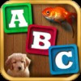
Stora Pekboken

- 83 högupplösta bilder fördelade på sex olika kategorier
- Svensk röst läser upp ordet
- Memoryspel
- Frågespel där man ska hitta rätt bild till ordet som sägs

Bitsboard | Bitsboard  - Skapa egna set med flashcards med bild, text och ljud.  - Bilder kan läggas till genom galleri eller genom att fotografera direkt.  - Ladda ner färdiga set med flashcards på flera språk.  - Redigera befintliga set på många sätt.  - Dela sina flashcards via appens katalog.
SayHi | SayHi  SayHi Translate är en app till iPad/iPhone/iPod touch som låter dig tala in det som du vill få översatt med hjälp av taligenkänning. Du kan välja översättningar till och från 33 olika språk. Taligenkänningen fungerar till 23 av dessa språk.Så fort du har fått en intalad fras översatt kommer den att läsas upp på det "främmande" språket som du valt. Talsyntesen som används är av riktigt hög kvalitet och det finns både en manlig och kvinnlig röst att välja emellan. | 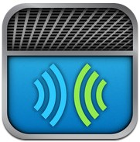
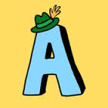  Anns flashcards | Anns Flashcards är en pedagogisk app för att träna arbetsminnet genom att se (och lyssna till) kort med siffror, bokstäver, bilder och ord och sedan försöka minnas var de olika korten ligger.
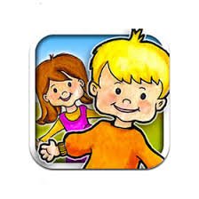  My Playhome | My playhome  My PlayHome är ett digitalt dockhus. I huset bor det en mamma och en pappa. De har tre barn; en flicka och en pojke och en bebis. Huset består av fyra rum, där allting går att använda. Man kan öppna köksluckor och plocka fram porslin. Man kan dra för gardinerna för att få mer mörkt i rummet. Det går att sätta på tandkräm på tandborstarna i badrummet och borsta tänderna. Det går att byta CD-skiva i CD-spelaren. Och mycket mycket mer. Utforska tillsammans med barnet samtidigt som ni benämner det ni gör.
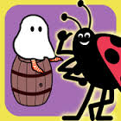  Spökbus | Appen Spökbus är den första appen på svenska som tränar lägesbegrepp med svenskt tal. Appen riktar sig till yngre barn eller barn med en försenad språkutveckling eller svenska som andraspråk. Under inställningar kan man ställa in vilka prepositioner man vill träna och vilken svårighetsgrad man önskar.
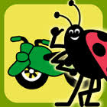  Färger fordon | Den här appen kommer från företaget Språka Mera och vänder sig till barn som befinner sig i början av sin språkutveckling. Genom tre spel lär man sig färger (brun, gul, grön, blå, orange, lila, vit, rosa, röd och svart), namn på bilens olika delar (avgasrör, ratt, motor, hjul, tuta) och olika typer av fordon (tåg, flygplan, segelbåt, glassbil, lastbil m.m.)
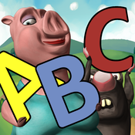  Kul med Dufton | Kul med Duffton  är en svenskproducerad läs- och skrivapp som bygger på ljudningsmetoden. Här får man träna på att lyssna och lära sig bokstavsljud för att på så sätt knäcka läskoden. Ett tilltalande belöningssystem gör det roligt för nybörjare att öva på att ljuda, läsa och skriva.
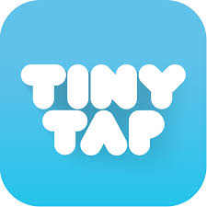  Tiny Tap | Med denna app får du och dina barn vara kreativa! I TinyTap har du möjlighet att skapa pedagogiska spel, interaktiva lektioner och presentationer, visuella frågesporter, musikaktiviteter, illustrerade berättelser och sätta ihop effektfulla illustrationer.
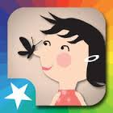  Räkna djuren | I ”Räkna djuren” får man se fina illustrationer som innehåller olika antal djur. När man trycker på djuren så räknar man dem samtidigt. Räknandet sköts av en svensk tydlig röst med skånsk brytning. llustrationerna är gjorda med humor och innehåller även animationer och olika ljud som förstärker effekten och förmodligen ger längre hållbarhet. ”Räkna Djuren” ger en bra introduktion till siffrorna 1 till 20 och ger möjligheten att koppla varje siffra till en kvantitet.
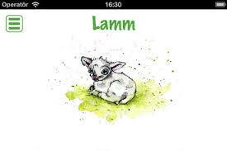  Stora ordboken | Denna applikation lär de yngsta användarna nya ord genom att titta på mer än 60 vackra illustrationer som alla är ritade av den svenska konstnären Jenny Ekdahl. Bilderna är vackra och konstnärligt utformade på ett sätt som även de minsta barnen kommer att uppskatta. Bilderna på de olika objekten är indelade i sex kategorier - Djur, Djurens Ungar, På Zoo, Färger, Fordon samt Frukt & Grönt.
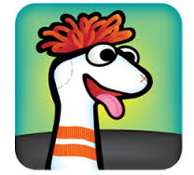  Sock Puppets | Allt där barnen ska konversera går att göra i den här appen. Barnen ska kanske debattera eller intervjua varandra. Då barnen lär sig ett nytt språk kan det vara roligt att spela in enkla dialoger i appen. Det går även att sjunga när man spelar in. Barn som inte har så bra sångröst kanske vågar sjunga här då rösten ändå förvrängs och även den med bra sångröst kommer att låta konstig.
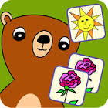  Fonemo | Fonemo  Fonemo är en app med möjligheter. Bara vi lyfter blicken blir det mer än en app för barn med tal- och språksvårigheter. Visst kan du träna elever på språkljud i appen, precis som du kan på andra sätt. Med Fonemo kan barnet uppleva att talträningen får ytterligare en dimension med roliga språkljud och lätt speltouch, genom att det är byggt som ett memory.
Webresurser
Tema modersmål | Här finns det flera bra resurser och tips.  Bland annat BILDTEMAN, flerspråkig ljud- och bildordlista.  Det är en interaktiv ordlista som innehåller definitioner av 1800 vardagstermer på 22 olika språk.

Källor: www.skolappar.se
www.pappasappar.se

Fler tips på:
http://iktsidan.com/2013/04/02/sfi-appar-for-yngre-och-aldre-elever/
www.skolappar.nu
www.pappasappar.se

